保護者各位 平成30年12月25日（火）発行
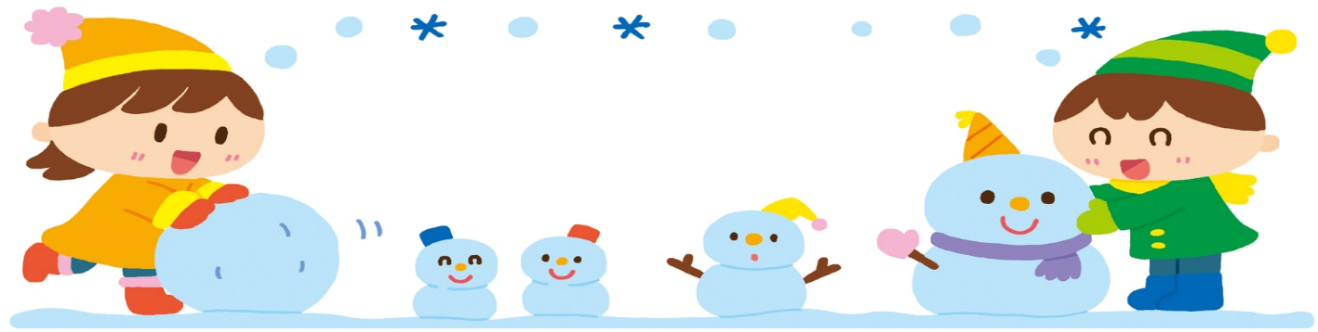
１月中央幼稚園だより

認定こども園 苫小牧中央幼稚園 園長 三上 信夫

「災」に寄せて
恒例の「今年を表す漢字一文字」をご覧になりましたか？第２位「平」、第３位「終」をおさえて、１位になったのは「災」でした。この漢字が選ばれるのは、中越地震、浅間山噴火などのあった、平成16年に次いで2回目です。また、阪神・淡路大地震、地下鉄サリンの平成7年は1位が「震」で、3位が「災」でした。
これまでは平成28年4月熊本地震は有に及ばず、28年8月台風10号による常呂川などの水害についても他人事でした。今年は「災」を、そして、災害に対する備えの必要性を痛切に感じました。
中央幼稚園では、保育園は毎月、園全体では一年間に2回の避難訓練をしています。これからもこれらを充実するとともに、災害に対する備えをしっかりと作り上げ、子どもたちの安全安心を確保していきたいと思っています。
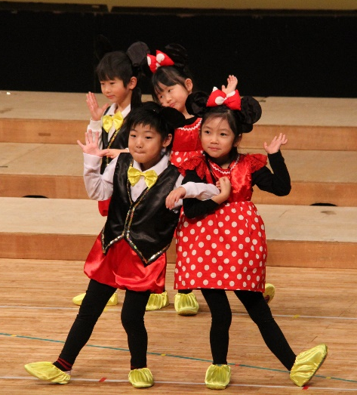

クリスマス発表会
クリスマス発表会はいかがでしたか。
保護者のみなさんは、お子さんの成長を
実感できたでしょうか。
年少・年中の合奏、年長の鼓笛はそれぞれ
壮観でした。また、さくら・もも・つぼみの
「アンパンマンワールド」は、舞台が
広すぎなかったので安心しました。
「アンパンマ～ン」の呼び声も、みんな
一生懸命で、とても大きく聞こえました。
112月の教育目標 『冬』
☆紙芝居やお話作りをして話し言葉を
正しく使用し表現力を養う
☆雪まつりなどの年中行事等に
対する興味を満足させる。
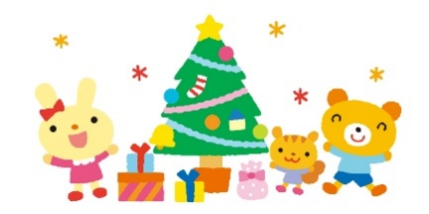
ＨＰ保護者専用ページに写真を掲載しています。
（写真提供：北海写真）

新しい先生紹介
≪一入あすみ先生≫
子ども達が毎日楽しく過ごせる保育を
目指して頑張ります！
どうぞ、よろしくお願いします。

≪濱谷思穂先生≫
道東の中標津町から越してきました。
子ども達に負けないくらい明るく元気に頑張ります。
どうぞ、よろしくお願いします。

≪酒井睦美先生≫
先月から働かせて頂く事になりました。
いろいろな事が初めてな事で、戸惑う事もあるかと思いますが、よろしくお願いします。

１月
１７日（木）乳児検診
１８日（金）(保)避難訓練
２１日（月）３学期始業式(午前保育)
２４日（木）チャレンジキッズ
２５日（金）おもちつき会
２８日（月）(幼)お誕生会
２９日（火）(保)お誕生会

＊おしらせ・おねがい
※２学期に持ち帰った、お道具類・
スモック・着替え袋・座布団・絵本バック・子どもの様子・ビニールケース等は、
22日(火)までに忘れず持たせてください

※お天気の良い日には、外に出て雪遊びを行います。朝や帰りのバス待ち時間にも遊ぶこともありますので、スノーズボン・手袋（毛糸不可）・帽子等持たせてください。持ち物には必ず名前を、ジャンバーにはかけひもも忘れずに付けてください。

※１月２５日（金）は
『おもちつき会』です。
終わった後は、スモックを持ち帰ります。
お洗濯をして持たせてください。
当日は、お弁当箱を忘れずに持たせてく
ださい。爪も必ず切ってください。
詳しくは、別紙のおもちつきおたよりを
ご覧ください。

１月いっぱいで
退職される先生
≪中野真美先生≫
４年間かわいい子ども達と楽しく
過ごせました事、私の大切な宝物
となりました。
本当にありがとうございました。
≪中川恵理子先生≫
今までお世話になりました。
これからの子ども達の成長を陰ながら
応援しています。
≪青木喜美江先生≫
いつも子ども達の笑顔に癒され元気を貰っていました。今まで色々とお世話になりありがとうございました。

